Carlos  Mendoza  Ruiz  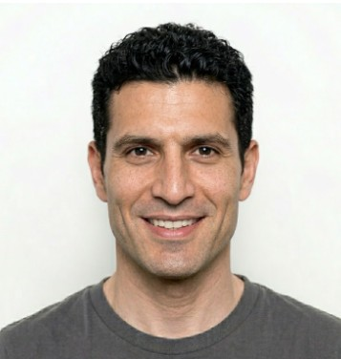  Project Manager  CONTACTO  Email  carlos.mendoza@email.com  Teléfono  +34 612 345 678  LinkedIn  linkedin.com/in/carlosmendoza  Localización  Madrid, España  PMP Certified  Nº: PMI-2021-87342  HABILIDADES  ▸ Gestión de proyectos (PMP)  ▸ Metodologías Agile / Scrum  ▸ Planificación y scheduling  ▸ Gestión de riesgos  ▸ Control presupuestario  ▸ Gestión de stakeholders  ▸ Liderazgo de equipos  ▸ MS Project / Jira / Asana  ▸ Power BI / Tableau  ▸ Comunicación ejecutiva  IDIOMAS  Español Nativo  Inglés C1 – Avanzado  Alemán B1 – Intermedio  CERTIFICACIONES  ▸ PMP – PMI (2021)  ▸ Scrum Master – Scrum.org (2020)  ▸ PRINCE2 Practitioner (2019)  ▸ MS Azure Fundamentals (2022) |  | Project Manager con más de 8 años de experiencia liderando proyectos de transformación digital y desarrollo de producto en entornos internacionales. Especializado en metodologías ágiles y gestión de equipos multidisciplinares. Orientado a resultados, con probada capacidad para gestionar presupuestos de más de €2M y entregar proyectos dentro de plazo y coste.  EXPERIENCIA LABORAL  Senior Project Manager | TechNova Solutions, Madrid  Ene 2021 – Presente  - Lideré la transformación digital de 3 líneas de negocio con un presupuesto total de €2,4M y un equipo de 18 personas.  - Implementé metodología Scrum reduciendo el time-to-market un 30% en los primeros 6 meses.  - Gestioné la relación con stakeholders C-level y clientes estratégicos, manteniendo un NPS del proyecto de 87.  - Coordine la migración a cloud (AWS) de los sistemas core con 0 incidencias críticas en producción.  Logros Clave  - Entrega del proyecto estrella (ERP corporativo) en plazo y un 8% por debajo del presupuesto inicial.  - Reducción del 40% en incidencias post-lanzamiento gracias a la mejora del proceso de QA.  Project Manager | Grupo Constructora Ibérica, Barcelona  Mar 2018 – Dic 2020  - Gestioné simultáneamente 5 proyectos de obra civil con presupuesto agregado de €5,8M.  - Coordiné equipos de hasta 35 personas entre subcontratas y personal propio.  - Implantación de herramientas de seguimiento (MS Project + Power BI) que mejoraron la visibilidad del portafolio.  - Resolución de conflictos y renegociación de contratos con proveedores, ahorrando un 12% en costes operativos.  PMO Analyst / Junior PM | Accenture España, Madrid  Jun 2016 – Feb 2018  - Soporte a proyectos de consultoría de procesos para clientes del sector financiero y telecomunicaciones.  - Elaboración de reporting ejecutivo y cuadros de mando para la dirección del cliente.  - Participé en proyectos de implantación de SAP S/4HANA como PM adjunto.  EDUCACIÓN  MBA – Dirección de Proyectos y Operaciones | IE Business School, Madrid  Sep 2018 – Jun 2019  Grado en Ingeniería de Organización Industrial | Universidad Politécnica de Madrid  Sep 2011 – Jul 2016  CURSOS Y FORMACIÓN  Gestión Avanzada de Proyectos con Agile y SAFe – PMI Institute  Data-Driven Project Management con Power BI – Microsoft Learn  Liderazgo y Gestión del Cambio Organizacional – ESADE Executive Education  · Disponibilidad inmediata para incorporación · Disponible para trabajo híbrido o remoto · Disponible para desplazamientos nacionales e internacionales

